활동 지도 도구 개발 기획서
활동과 협력의 흐름을 시간 목적 순환으로 탐색하는 도구
버전 0.1 | 작성일 2026년 11월 3일 | 검토용 초안

개념 정의
개인과 조직이 해온 일, 진행 중인 일, 하려는 일을 기록하고, 누가 어떤 역할로 참여하며 무엇을 주고받는지, 어떤 변화와 목적에 기여하는지를 여러 관점에서 탐색하는 시각적 사고 도구다. 활동과 관계를 한 번 기록하고 시간·협력·목적·순환이라는 질문에 따라 지도를 바꾼다.

기획 배경
여러 조직과 사업을 함께 운영하면 개별 업무의 진행 상황은 알아도 활동 전체의 연결, 역할 집중, 자원 의존, 공통 목적을 파악하기 어렵다. 이 도구는 흩어진 일을 한눈에 나열하는 데서 나아가 활동을 이어가거나 조정할 판단 근거를 마련한다.

주요 사용자와 사용 장면
첫 사용자는 여러 활동을 병행하는 개인과 소규모 조직의 기획·운영 담당자다. 개인 활동 회고, 조직 업무분장 워크숍, 협력 사업 기획, 사업 전환과 지속가능성 검토에 활용한다. 사람을 주체로 등록하는 것과 해당 사람에게 시스템 접근 권한을 부여하는 것은 별개다.

현재 정리된 방향과 제안의 구분
구분 | 내용
논의에서 정리한 개념 | 공통 기록과 네 가지 보기, 주체·역할·기여, 활동 포함 관계, 기간과 근거 구분
본 기획서의 구현 제안 | 개인용 작업공간 우선, 단계별 기능 구현, 명시적 관계 유형과 데이터 검증
미결정 사항 | 저장·배포 방식, 공동 편집 시점, 순환 기능 연동, 외부 데이터 가져오기

본 문서는 기능과 데이터의 설계 기준이다. 기술 스택, 예산, 개발 일정과 협력 주체의 실제 역할을 확정한 문서는 아니다. 예시 관계는 검토용 가설이다.

1 기본 요소와 관계
요소 | 정의 | 예시
주체 | 활동에 참여하는 사람 또는 단체 | 개인, 공동체IT, 추진위원회
활동 | 지속적 실천과 사업 및 세부 프로그램 | IT학교, IT 지원, 학습·회복
변화와 목적 | 기대하거나 관찰하는 변화와 지향점 | 활용 능력 향상, 배제 감소
변화 요인 | 증감 방향을 정의할 수 있는 분석 요소 | 업무량, 회복 여력, 피드백 양

관계의 종류
관계 | 연결 대상 | 기록할 핵심
참여와 역할 | 주체 → 활동 | 기획·운영·교육·모집 등 역할과 기간
포함 | 상위 활동 → 세부 활동 | 사업과 프로그램의 구성
활동 간 연결 | 활동 ↔ 활동 | 경험 제공·지원·파생·경합
기여 | 활동·변화·목적 사이 | 무엇이 어떤 변화에 어떻게 기여하는가
영향 | 변화 요인 → 변화 요인 | 같은 방향 또는 반대 방향 영향과 지연
주체 간 관계 | 주체 ↔ 주체 | 필요한 경우 소속·협약 등 명시

협력과 자원의 표현
협력은 먼저 “어떤 활동에서 누가 무엇을 맡는가”로 구체화한다. 시간·노동, 돈, 공간·장비, 기술·지식, 사람·접점의 기여를 참여 또는 지원 관계에 연결한다. 양과 단위는 선택 사항이며 서로 다른 자원을 하나의 점수로 합치지 않는다.

활동의 규모와 중복 처리
활동은 한 개의 상위 활동을 두는 구조로 시작한다. 포함 관계의 순환은 허용하지 않는다. 여러 사업에 쓰이는 활동은 복제하거나 여러 상위에 중복 배치하지 않고 지원·활용 관계로 연결한다. 같은 주체나 활동은 고유 ID로 식별하며 이름이 같다는 이유로 자동 병합하지 않는다.

2 네 가지 보기의 동작
보기 | 배치 기준 | 주로 표시하는 관계
시간 | 과거·현재·미래 또는 실제 날짜와 기간 | 활동 간 연결, 필요 시 참여·지원 기간
협력 | 선택 활동 주변 또는 선택 주체 주변 | 참여·역할·기여, 필요 시 주체 관계
목적 | 활동 → 직접 변화 → 목적의 단계 | 기여 경로와 활동을 가능하게 하는 지원
순환 | 선택한 변화 요인과 영향 관계 | 영향 방향, 지연, 강화·균형 순환

시간 보기
날짜가 없으면 시간층으로 배치하고 날짜가 있으면 기간을 표시한다. 예정과 실제를 구분하며, 활동과 관계의 유효 기간을 함께 조회할 수 있도록 준비한다. 활동이 먼저 일어났다는 사실만으로 원인 관계를 만들지 않는다.

협력 보기
활동을 선택하면 참여 주체와 역할을, 주체를 선택하면 참여 활동을 펼친다. 역할 종류와 기여 종류로 필터링한다. 책임 집중과 자원 의존을 탐색하되 연결 수를 실제 업무 부담의 측정치로 취급하지 않는다.

목적 보기
한 활동의 여러 목적, 여러 활동의 공통 목적을 허용한다. 필요하면 중간 변화 단계를 추가한다. 운영·재원·회복의 기여도 표시한다. 기대·가설과 관찰·확인된 근거를 시각적으로 구분한다.

순환 보기
활동을 관련 변화 요인에 연결하고 요인 사이의 방향성 있는 영향을 분석한다. +는 한 요인이 증가할 때 다른 요인도 증가하는 방향, −는 감소하는 방향을 뜻한다. 좋음과 나쁨의 표시는 아니다. 지연은 영향이 나타나기까지의 시간을 뜻한다.
부호가 모두 정해진 폐쇄 순환에서는 음의 영향 수가 짝수이면 강화 순환 R, 홀수이면 균형 순환 B로 분류할 수 있다. 부호가 미정이면 자동 분류하지 않는다. 자동 탐지는 후속 기능이며, 관계 자체의 타당성을 입증하지 않는다.

3 화면 구성과 사용 흐름
비교 화면은 동일한 활동이 서로 다른 보기에서 어떻게 표현되는지 설명하는 참고 이미지다. 아래 예시는 시간·목적 보기만 포함하며, 협력·순환 보기는 본 기획서의 요구사항에 따라 추가한다.
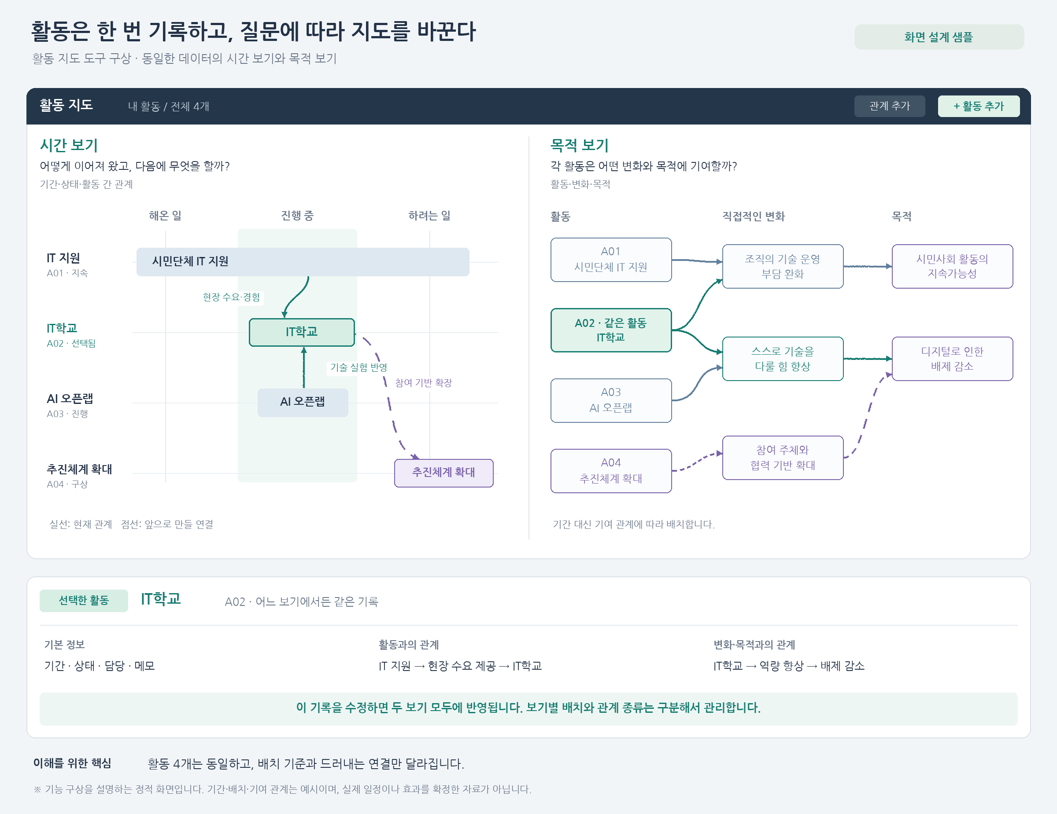
참고 이미지의 기간·배치·관계는 설명용 예시다. 세부 버튼과 문구는 최종 화면 사양이 아니다.

공통 화면 구성
상단에는 작업공간, 보기 전환, 검색·필터와 추가 기능을 둔다. 중앙 지도는 확대·이동과 전체 맞춤을 지원한다. 대상 선택 시 상세 편집 영역에서 기본 정보·역할·관계·근거를 수정한다. 목록 보기와 키보드 조작으로도 내용을 확인할 수 있게 한다.

기본 사용 흐름
활동과 주체 입력 → 큰 활동과 세부 활동 묶기 → 참여 역할과 기여 연결 → 활동 간 연결과 목적 입력 → 보기 전환 → 중요한 부분의 순환 분석 → 결정과 후속 질문 기록 순서로 사용한다. 모든 정보를 채우지 않아도 탐색을 시작할 수 있어야 한다.

4 데이터 구조와 보존 원칙
아래는 논리 데이터 모델 제안이다. 데이터베이스나 프레임워크를 확정하지 않으며, 저장 방식이 바뀌어도 고유 ID와 관계 의미를 유지한다.
기록 | 주요 필드
작업공간 | ID, 이름, 설명, 스키마 버전, 소유·접근 범위
주체 | ID, 작업공간 ID, 이름, 사람·단체 유형, 설명
활동 | ID, 이름, 설명, 상위 활동 ID, 상태, 예정·실제 기간, 태그
변화와 목적 | ID, 이름, 변화·목적 구분, 설명, 대상
변화 요인 | ID, 이름, 정의, 증가의 의미, 관련 활동·변화 ID
관계 | ID, 종류, 양 끝 대상과 방향, 설명, 유효 기간, 근거 상태
참여 역할 | 관계 ID, 주체 ID, 활동 ID, 역할명과 설명
기여 내역 | 참여·지원 관계 ID, 기여 종류, 양·단위·기간과 비공개 메모
영향 속성 | 관계 ID, +·−·미정, 지연 여부와 설명
보기 설정 | 보기 ID, 대상 위치, 필터, 펼침 상태, 선택 대상
검토 기록 | 관련 대상·관계 ID, 질문·판단, 날짜, 근거 자료

관계와 역할의 표현
관계는 종류별로 허용하는 양 끝 대상과 필드를 검증한다. 서로 다른 역할을 담당하는 동일 주체의 참여를 여러 건으로 표현할 수 있다. 지원 자원은 제공 주체가 확인되면 해당 주체에 연결하며, 소속만으로 조직의 기여를 자동 추정하지 않는다.

기간과 근거의 분리
기간은 예정·실제, 시작·종료를 구분하고 미정값을 허용한다. 관계가 유효한 기간과 시스템에서 내용을 수정한 시각은 별개다. 근거 상태는 기대·가설, 관찰, 자료로 확인으로 구분하고 근거 메모를 연결한다. 완료 상태가 효과의 입증을 뜻하지 않는다.

내용과 배치의 분리
기본 정보는 공통으로 수정하고 좌표와 필터는 보기별로 저장한다. 내보내기에는 요소·관계·속성·스키마 버전을 포함한다. 향후 가져오기 시 중복·잘못된 참조를 검증하고, 기존 기록을 무조건 덮어쓰지 않는다.

5 초기 버전 기능 요구사항
ID | 기능 | 완료 기준
F01 | 활동과 주체 편집 | 이름만으로 생성 가능하며 상세 정보는 나중에 보완
F02 | 포함 관계 편집 | 세부 활동 접기·펼치기, 자기 포함과 순환 차단
F03 | 관계 생성과 편집 | 종류에 맞는 대상 선택, 설명·기간·근거 기록
F04 | 역할과 기여 편집 | 한 활동의 여러 주체·역할 및 여러 기여 종류 지원
F05 | 세 가지 기본 보기 | 시간·협력·목적 전환 시 동일 ID와 내용 유지
F06 | 선택과 탐색 | 주변 관계 강조, 검색·필터, 전체 맞춤
F07 | 저장과 복구 | 저장 실패 알림, 재실행 후 복원, 파일 백업
F08 | 가져오기와 내보내기 | 구조화 데이터 왕복 보존, 현재 지도의 이미지 출력
F09 | 편집 보호 | 실행 취소·다시 실행, 참조 대상 삭제 영향 안내
F10 | 빈 상태와 접근성 | 예시 불러오기, 필수 정보만 입력, 텍스트 목록 대체

편집과 삭제 규칙
활동의 이름을 바꿔도 ID와 연결은 유지한다. 활동을 삭제할 때 영향을 받는 관계를 미리 보여주고 자식 활동을 함께 지울지, 상위 연결만 해제할지 명시적으로 선택하게 한다. 즉시 되돌릴 수 있는 삭제 또는 보관을 우선한다.

화면 복잡도 관리
처음부터 모든 연결을 표시하지 않고 선택 대상의 주변, 관계 종류, 기간, 주체에 따라 좁혀본다. 역할이나 근거 상태는 색상 외에 글자·선 모양으로 구분한다. 작은 화면에서는 지도를 억지로 축소하기보다 상세 목록과 편집 화면을 병행한다.

데이터와 권한
초기 버전은 개인 사용 중심을 제안한다. 공유·공동 편집은 별도 결정이며 기본 공개하지 않는다. 인물·역할·자원 기록에 개인 정보가 포함될 수 있으므로 원본 데이터와 내보내기의 공개 범위를 구분한다. 로컬 저장과 클라우드 동기화의 선택은 구현 전에 확정한다.

6 개발 단계와 미결정 사항
단계 | 구현 범위 | 다음 단계 진입 조건
설계 확정 | 개념·관계 유형, 저장·권한 방식, 화면 흐름 검토 | 아래 주요 결정과 데이터 규칙 합의
1차 사용 버전 | 활동·주체·역할·기여, 시간·협력·목적 보기, 저장·백업 | 실제 활동 표본으로 입력·전환·복구 검증
2차 분석 확장 | 변화 요인, 영향 +/−·지연, 수동 순환 구성 | 부호와 근거 설명을 이해하고 수정 가능
후속 고도화 | 과거 조회, 외부 연동, 공동 편집, 자동 탐지·AI 제안 | 검증된 사용자 필요와 운영 조건 확보

개발 전에 결정할 항목
항목 | 현재 제안 또는 판단 기준
첫 사용 범위 | 개인용 작업공간으로 시작하되 주체와 접근 계정은 분리
저장과 운영 | 로컬·클라우드 중 선택, 백업·복구·개인 정보 취급 비교
시간 표시 | 과거·현재·미래를 먼저 지원하고 날짜 정밀도 확장 검토
관계 어휘 | 기본 종류는 고정하고 역할명·설명은 유연하게 입력
기존 순환 도구 | 기존 기능·데이터 형식 조사 후 연동·재사용·별도 구현 결정
노션 등 외부 자료 | 원본 유지, 명시적 가져오기부터 검토, 자동 동기화는 후속
성능 목표 | 실제 표본 규모를 정한 뒤 로딩·배치·탐색 성능 기준 설정

지금 확보할 확장 지점
주체와 참여를 독립 기록으로 두고, 관계의 기간·근거·기여를 저장할 수 있게 한다. 변화 요인과 영향 관계도 논리 모델에 포함하되 첫 화면에서 입력을 강제하지 않는다. 문서 이력 전체 재생과 동시 편집은 별도 기능으로 남긴다.

7 검증 계획과 다음 작업

사용 시나리오 검증
검증 항목 | 통과 기준
같은 활동의 보기 전환 | IT학교 이름 수정 후 세 가지 기본 보기에서 동일 내용 확인
복수 주체와 역할 | 한 활동에 기획·교육·모집 주체를 넣고 양방향 탐색 가능
활동의 규모 | 상위 활동을 접고 펼쳐도 세부 활동과 관계 정보 보존
기간과 상태 | 예정·실제·날짜 미정을 표시하고 잘못된 순서 입력 안내
근거 구분 | 완료 활동의 기여 관계를 가설로 유지하고 근거 추가 가능
백업과 복구 | 내보낸 데이터를 새 작업공간에 불러와 ID·관계·속성 보존
참조와 삭제 | 참조 중인 활동 삭제의 영향을 확인하고 취소·복원 가능
순환 확장 | 요인의 증가 의미와 영향 방향을 명시해 수동 순환 구성

도구가 유용한지 확인하는 기준
첫 사용자는 주요 활동과 참여 주체를 입력한 뒤, 이전에 놓친 연결 한 가지와 조정할 역할 또는 확인할 가설 한 가지를 지도에서 설명할 수 있어야 한다. 입력과 수정이 과도하게 어렵거나 연결선이 판단을 방해하면 정보량과 기본 표시 범위를 줄인다.

바로 이어서 할 작업
첫째, 기존 시스템 사고 도구의 기능과 데이터 형식을 확인한다. 둘째, 실제 주요 활동 10~15개와 참여 주체를 표본으로 정리하되 관계는 가설로 표시한다. 셋째, 저장·공유 범위를 정한다. 넷째, 활동·관계 편집과 보기 전환의 클릭 가능한 시제품을 만든 뒤 데이터 보존과 이해도를 검토한다.

문서와 예시의 범위
근거는 본 대화에서 정리한 사용자 요구와 개념 논의다. 화면 샘플은 활동 지도 구상을 설명하는 참고 자료이며 협력 역할, 일정, 기여 효과를 확인한 사실 자료가 아니다. 본 버전은 개념·요구사항·논리 데이터·단계별 범위를 정리하며 구현 기술과 개발 기간·비용은 후속 설계에서 산정한다.
관련 작업 기록 ISS-0577

